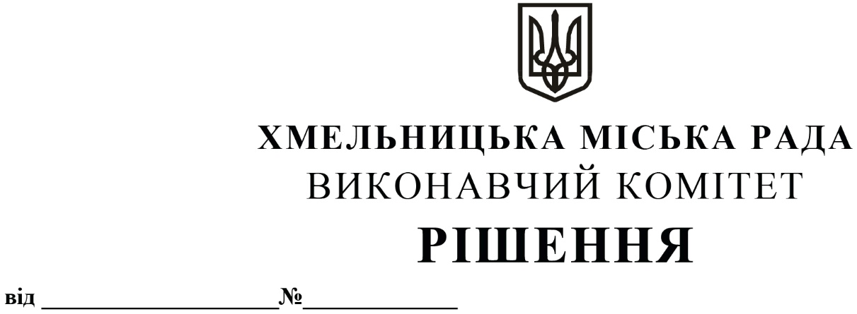

Про внесення на розгляд сесії міської ради пропозиції про затвердження Програми комплексної термомодернізації об’єктів бюджетної сфери Хмельницької міської територіальної громади на 2024 – 2034 роки

З метою підвищення рівня енергоефективності будівель бюджетної сфери громади, зменшення споживання енергоресурсів та зменшення видатків бюджету на оплату енергоносіїв, належного планування та реалізації проектів з енергоефективності, для створення умов впровадження Схеми теплопостачання міста хмельницького на 2022-2032 роки, керуючись Законом України «Про місцеве самоврядування в Україні», виконавчий комітет міської ради

ВИРІШИВ:

1. Внести на розгляд сесії міської ради пропозицію про затвердження Програми комплексної термомодернізації об’єктів бюджетної сфери Хмельницької міської територіальної громади на 2024 – 2034 роки згідно з додатком.
2. Контроль за виконанням рішення покласти на заступника міського голови – директора департаменту інфраструктури міста В. НОВАЧКА.

Міський голова | Олександр СИМЧИШИН

